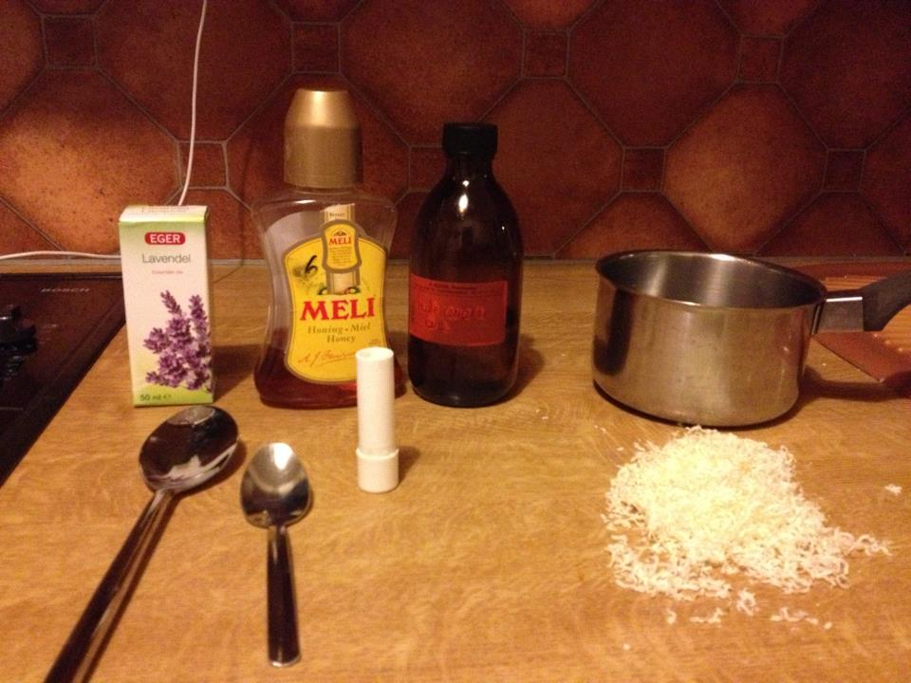

Perle Muslimiya
Bonsoir pour les écolos et bios comme moi, voici une petite préparation maison de baume à lèvres que je viens de faire
Mon baume à lèvres maison
1cs de cire d'abeille
2cs d'huile d'amande douce
5 gouttes d'HE de lavande
1cc de miel
1 tube vide de Labello ou un petit flacon
Dans une petite casserole j'ai chauffé, à feu très doux, l'huile avec la cire.
Tout en mélangeant j'ai attendu que la cire fonde complètement.
Dehors du feu, j'ai rajouté l'HE et le miel.J'ai alors versé la préparation dans le tube et je l'ai mis au frigo pour qu'il se fige bien.
Et voilà un baume 100% naturel et fait maison

